CODELAND

Título del juego: Codeland

Autores: Yarel Contreras, Novoa Rubio y Alejandro Arias.

Descripción general: Es un RPG educativo por turnos inspirado en el estilo clásico de Pokémon, el jugador tiene el rol de un joven explorador que viaja a través de un mundo digital lleno de misterios y criaturas llamadas “Bugs”, que representan errores y retos de programación. Para avanzar el jugador debe resolver códigos que se presentan en forma de combates o pruebas, cada vez que completa un reto, su personaje gana experiencia, sube de nivel y desbloquea nuevas habilidades. Estas soluciones de código se transforman en armas o poderes especiales, que le permiten vencer enemigos más difíciles y abrir nuevas partes del mapa.

Objetivo educativo: Es fomentar el aprendizaje de la programación y el pensamiento lógico mediante la resolución de retos interactivos en un entorno lúdico.

Mecánicas principales: Combate por turnos, exploración de mapa, obtención de objetos y progresión de niveles.

Historia: Un joven estaba jugando un juego nuevo que había descargado, pero este lastimosamente estaba corrupto, este absorbe al chico y para escapar el chico debe resolver los códigos corruptos del sistema y mediante lo hace se le brindan habilidades y armas para ayudarlo en su aventura.

Conclusión: Este proyecto demuestra que es posible unir la diversión de un videojuego estilo RPG con un propósito educativo a través de mecánicas de aventura, combates por turnos y la resolución de códigos como el problema central, el jugador no solo se entretiene, sino que también adquiere y refuerza conocimientos de programación y pensamiento lógico.

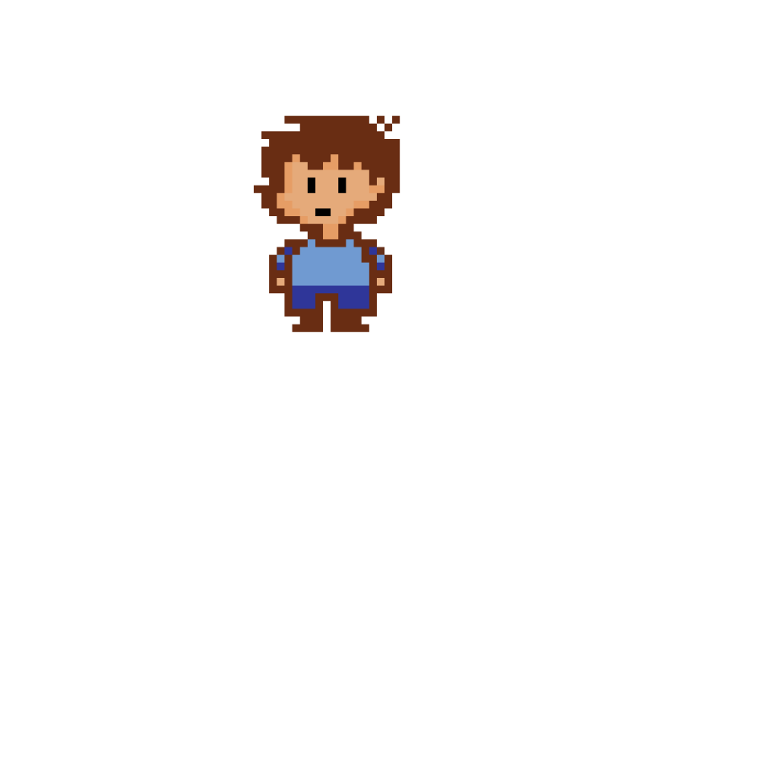El juego busca motivar a los estudiantes a aprender de una manera más dinámica y atractiva, convirtiendo los errores en oportunidades de mejora y los logros en recompensas que fortalecen su progreso. En conclusión, este RPG educativo no solo forma jugadores más hábiles, sino también estudiantes más preparados para enfrentar retos académicos y tecnológicos del futuro.